

**METODOLOGÍAS DE DESARROLLO**

**DE SISTEMAS II**

**TRABAJO PRÁCTICO INTEGRADOR FINAL**

**Grupo 4**

**ALUMNOS:**

* DEMASI, LAUTARO JUAN
* GIMÉNEZ, LUCRECIA
* ROLANDO, BETIANA
* TORDOYA, GERARDO

**PROFESOR:**

* JIMENEZ GAMBOA, LEONEL

**CONTENIDO**

**Historial de Revisión 4**

**1. Descripción Global del Producto 4**

1.1 Propósito 4

1.2 Descripción Funcional del Producto y Alcance 4

1.3 Definiciones, Acrónimos y Abreviaciones 6

**2. Descripción de las personas participantes en el Desarrollo de los sistemas de información y los usuarios (ROLES) 6**

**3. Especificación funcional 6**

3.1 Especificación por Procesos de Negocio 7

3.1.1 Identificación de Roles Intervinientes 7

3.1.2 Descripción del requisito funcional del proceso (Entrada/Comportamiento/Salida) 7

3.1.3 Diagrama de Proceso 7

3.1.4 Modelo Conceptual 10

**4. Especificación de Casos de Uso 11**

4.1 Diagrama de Casos de Uso 11

4.2 Especificación de Casos de Uso 11

4.2.1 Carátula 11

4.2.2 Historial de Revisiones 11

4.2.3 Objetivo 11

4.2.4 Precondiciones 11

4.2.5 Puntos de Extensión y Condiciones 11

4.2.6 Descripción analítica del Caso de Uso 11

4.2.7 Modelo de Dominio 11

4.2.8 Diagramas de Secuencia 11

**5. Otros Requisitos (No-Funcionales) 12**

**6. Aspectos Técnicos 13**

6.1 Login / Logout 13

**7. Diagrama de Clases Global del Sistema 13**

**8. DER Global del Sistema 13**

**9. Anexos 13**

9.1. Rubrics 13

9.2.1 CASOS DE USO 13

9.2.2 MODELO DE DATOS 13

9.2.3 DIAGRAMA DE CLASES 13

9.2.3 PROCESO DE DESARROLLO DE SOFTWARE 13

# 

# Historial de Revisión

| FECHA | VERSIÓN | AUTOR | DESCRIPCIÓN |
| --- | --- | --- | --- |
| 2023-04-20 | 1 | DEMASI, LAUTARO  GIMÉNEZ, LUCRECIA  ROLANDO, BETIANA  TORDOYA, GERARDO | Requerimientos Funcionales |

# 1. Descripción Global del Producto

## 1.1 Propósito

El servicio y la coordinación de cargas en ocasiones puede llegar a ser muy complejo para algunas empresas de transportes. Desde el contacto con los clientes para la toma y planificación del transporte de cargas, hasta toda la documentación y coordinación pertinente a éstos. Sobre todo, las confusiones y/u olvidos a la hora de la planificación generan grandes costos extras. Generalmente, la responsabilidad de esto se le atribuye a la empresa sobre quién, entonces, recae la responsabilidad de afrontar estas pérdidas.

En esta oportunidad se nos ha acercado a nosotros la empresa MERCORUTA.SA (empresa que se dedica únicamente al transporte larga distancia de contenedores), cuya intención es hacer con más eficiencia y menos errores todas las tareas relacionadas especialmente a la logística. Ésta es una empresa familiar, y como es usual en estos casos, no cuenta con una gestión de trabajo moderna y ágil.

Se busca diseñar y desarrollar un sistema (siguiendo las reglas de negocios de la empresa) que venga a solucionar la manera en la que se gestionan y documentan los servicios de transporte.

## 

## 

## **1.2 Descripción Funcional del Producto y Alcance**

* **RFN1 GESTIÓN DE TOMA DE CARGAS**

La empresa se ve en la necesidad de adquirir alguna funcionalidad que le permita realizar la gestión del servicio de transporte de carga. El **Cliente** se comunica telefónicamente con el **Asesor Comercial** de la empresa para solicitar un servicio de transporte de carga. La función principal de este es ingresar en el sistema todos los detalles de la carga a transportar, cotizar y dar inicio al servicio. Aceptado el presupuesto se deriva la **Orden de Transporte** al sector de logística.

* **DESCOMPOSICIÓN DEL RFN1**

1. El Cliente se comunica telefónicamente con la empresa de transporte para solicitar un servicio de transporte de carga. El Asesor Comercial es quien lo atiende. El Cliente le indica: **Contenedor (ID, Tipo, Tamaño, Cantidad), Terminal de Carga, Terminal de Entrega, Fecha, Hora, Teléfono Despachante de Aduana**.
2. El Asesor Comercial recibe la solicitud del servicio de transporte de carga e ingresa los datos del Cliente en el Sistema: **Razón Social** o **CUIT**.
3. En caso de que el Cliente no se encuentre registrado, el Asesor Comercial procederá a registrarlo en el Sistema. Le solicitará al Cliente: **Razón Social, CUIT, Teléfono, Email, Dirección.**
4. El Cliente le proporciona al Asesor Comercial sus datos: **Razón Social, CUIT, Teléfono, Email, Dirección.**
5. El Asesor Comercial genera una **Orden de Transporte** con el detalle de la carga: **Contenedor (ID, Tipo, Tamaño, Cantidad), Terminal de Carga, Terminal de Entrega, Fecha y Hora de inicio del servicio**.
6. El Asesor Comercial realiza la **Cotización** del servicio e informa telefónicamente los medios de pago: **(Transferencia Bancaria o Cheque Electrónico)**
7. Si el Cliente acepta la cotización del servicio, paga el servicio (**Transferencia Bancaria o Cheque Electrónico)** y da aviso telefónicamente al Asesor Comercial del pago.
8. El Asesor Comercial realiza la consulta al banco para confirmar el pago y genera la Factura y la adjunta a la Orden de Transporte asociada.
9. Finalmente, marca el **Estado** de la Orden de Transporte como **Habilitada**.

* **RFN2 GESTIÓN DE TRANSPORTE**

La empresa tiene la necesidad de implementar una funcionalidad que le permita realizar la organización de la logística de los viajes. La Orden de Transporte se recupera en el sector de logística donde el **Encargado de Logística** da comienzo a la planificación del transporte.

* **DESCOMPOSICIÓN DEL RFN2**

1. El Encargado de Logística recupera del sistema la **Orden de Transporte** (habilitada)**: Contenedor (ID, Tipo, Tamaño, Cantidad), Terminal de Carga, Terminal de Entrega, Fecha, Hora y Telefono Despachante de Aduana**.
2. Según las características de la carga, el Encargado de Logística consulta en el sistema la disponibilidad de Camiones y Choferes.
3. Asigna la cantidad de **Camiones** necesarios y la cantidad de **Litros de Combustible** por camión requeridos para realizar el viaje y los **Viáticos** que se le dan a cada uno de los choferes. Estos datos son ingresados al sistema.
4. Genera una **Hoja de Ruta** que detalla: **Contenedor (ID, Tipo, Tamaño, Cantidad), Terminal de Carga, Terminal de Entrega, Fecha, Hora y Telefono Despachante de Aduana.** Se la entrega a los choferes y cambia en el sistema el **Estado de la Orden de Transporte a “En Viaje”**.
5. El Encargado de Logística se comunica telefónicamente con el Despachante de Aduana para darle aviso de los datos del chofer **(Nombre, Apellido, DNI, Teléfono)** y del camión **(Modelo, Patente)** asignados para realizar el viaje.

## 

## 

## 1.3 Definiciones, Acrónimos y Abreviaciones

* **EMPRESA DE TRANSPORTE:** Se dedica exclusivamente a transportar mercadería (generalmente dentro de contenedores) de un punto A a un punto B. Quedan excluidas todas las tareas que se refieran a la preparación de la carga antes de ser trasladada.
* **CONTENEDOR:** Un contenedor​ es un recipiente de carga para el transporte marítimo o fluvial, transporte terrestre y transporte multimodal. Se trata de unidades estancas que protegen las mercancías de la climatología y que están fabricadas de acuerdo con la normativa ISO.
* **ORDEN DE TRANSPORTE (OT):** Documento digital que se genera dentro del sistema luego de que el Asesor Comercial ingresa los datos de la carga y da inicio a la gestión de transporte. Este documento es utilizado internamente por la empresa para llevar un registro de todos los viajes.
* **HOJA DE RUTA (HR):** Documento en el que se indican las instrucciones e incidencias de un viaje o transporte de mercancías.
* **FACTURACIÓN:** La empresa calcula el costo del viaje por los kilómetros recorridos desde el lugar de carga y el lugar de entrega.

# 2. Descripción de las personas participantes en el desarrollo de los Sistemas de Información y los usuarios (ROLES)

| Nombre y Apellido | Sector / Rol | Descripción de tareas |
| --- | --- | --- |
| Luis Gómez | Sector Ventas / Asesor Comercial | Atiende a los clientes y recepciona sus pedidos. En base a los mismos, los cotiza, genera la factura y cobra el servicio. De ser necesario, ingresa al sistema un nuevo cliente. Finalmente genera una Orden de Transporte. |
| Alberto Morano | Sector Logística / Encargado de Logística | Recupera del sistema la Orden de Transporte y según las características del mismo procede a planificar el viaje. Comunica al Despachante de Aduana los datos del chofer y camión asignados. Ingresa a la finalización del servicio. |

# 3. Especificación funcional

### **3.1 Identificación de Roles Intervinientes**

* **PN1: IDENTIFICACIÓN DE LOS ACTORES**
* Cliente (Persona – No es Actor directo - No Usa GUI – Fuente de Información)
* Asesor Comercial - (Persona – Primario – Usa GUI).
* Banco (Sistema – Fuente de Información).

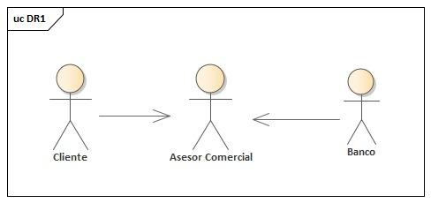

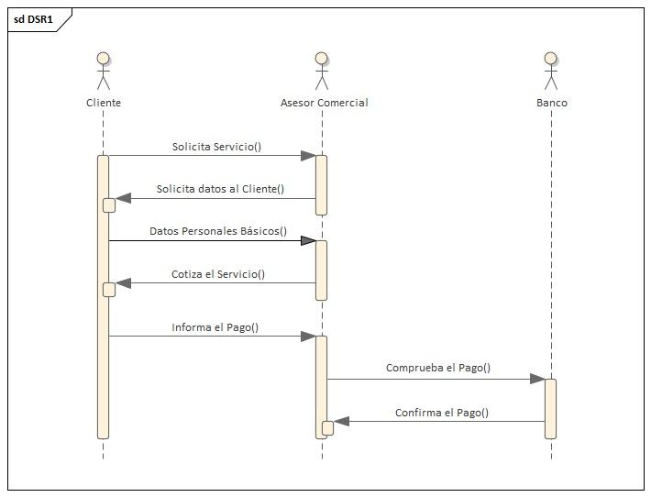

* **PN2: IDENTIFICACIÓN DE LOS ACTORES**
* Encargado de Logística - (Persona – Primario – Usa GUI)
* Chofer (Persona – No es Actor directo - No Usa GUI – Fuente de Información)
* Despachante de Aduanas (Persona – No es Actor directo)

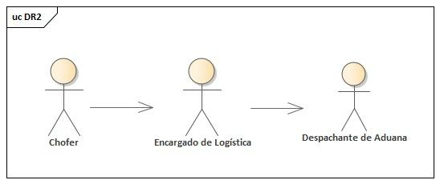

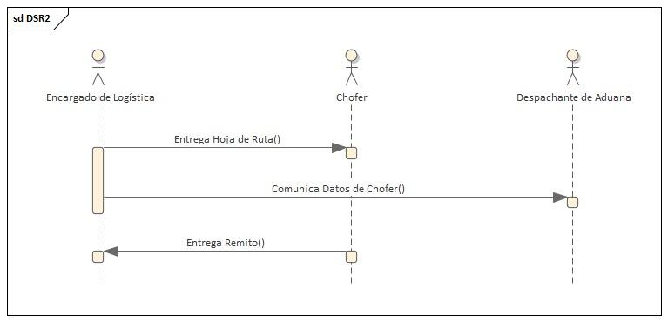

### 

### **3.2 Descripción del requisito funcional del proceso (Entrada/Comportamiento/Salida)**

* **RFN1 DIAGRAMA ECS**

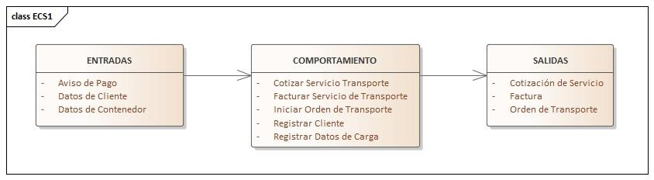

* **RFN2 DIAGRAMA ECS**

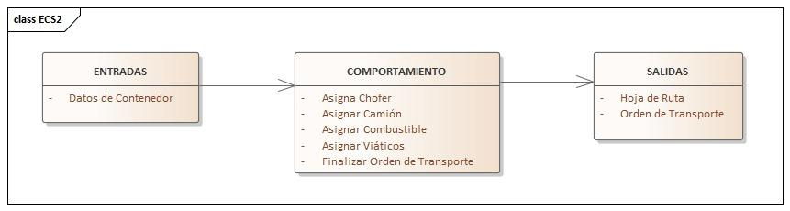

### **3.3 Diagrama de Proceso**

* **DIAGRAMA DE PN1**

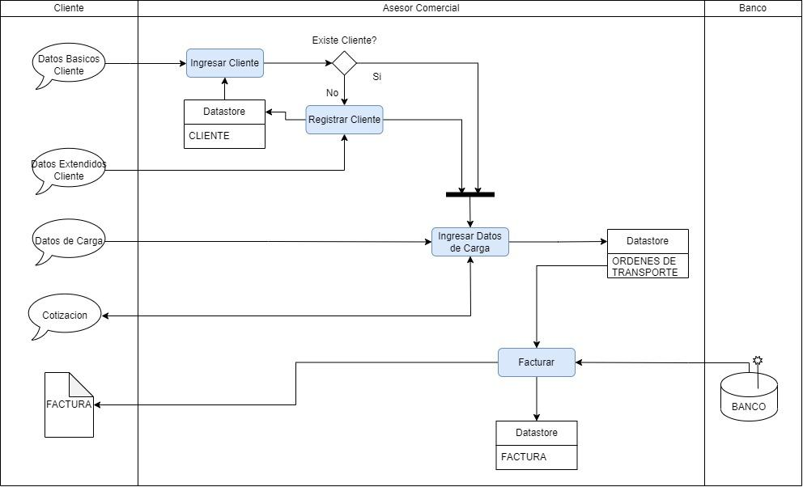

Solicitar servicio.

* **DIAGRAMA DE PN2**

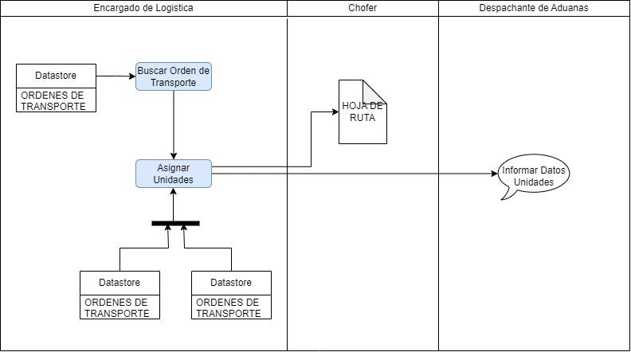

### **3.4 Modelo Conceptual**

* **MODELO CONCEPTUAL RF1**

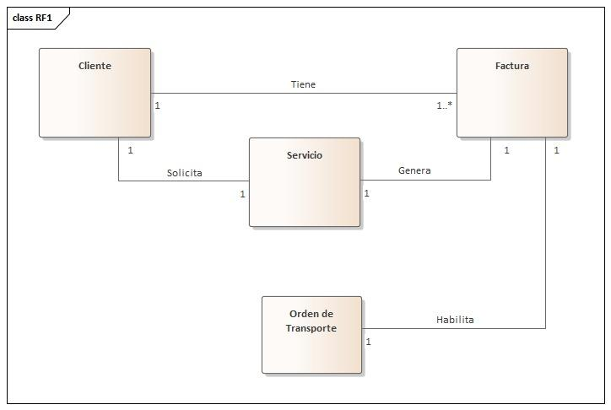

* **MODELO CONCEPTUAL RF2**

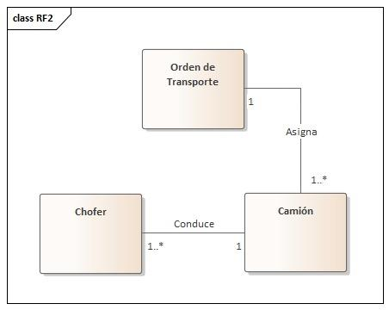

# 4. Especificación de Casos de Uso

## 4.1 Diagrama de Casos de Uso

## 4.2 Especificación de Casos de Uso

### 4.2.1 Carátula

### 4.2.2 Historial de Revisiones

### 4.2.3 Objetivo

### 4.2.4 Precondiciones

### 4.2.5 Puntos de Extensión y Condiciones

### 4.2.6 Descripción analítica del Caso de Uso

### 4.2.7 Modelo de Dominio

### 4.2.8 Diagramas de Secuencia

# 

# 

# 

# 

# 

# **5. Otros Requisitos (No-Funcionales)**

| Número | Requerimiento | Descripción | Prioridad |
| --- | --- | --- | --- |
| RNF 1 | SEGURIDAD  (Estándares) | El sistema debe cumplir con el estándar de seguridad ISO 27000-/-27001-/-27002 | 1 |
| RNF 2 | USABILIDAD  (Desempeño) | De baja complejidad, con iconos identificables referenciando a las operaciones a realizar.  Con un tiempo de respuesta máximo de 3 segundos por solicitud. | 2 |
| RNF 3 | MANTENIBILIDAD  (Sistema) | Fácil de mantener y actualizar.  La arquitectura del sistema debe permitir su escalabilidad para el aumento de operaciones. | 4 |
| RNF 4 | COMPATIBILIDAD  (Entorno) | El sistema debe permitir la integración con otros sistemas. Ser compatible con Windows 10 y posteriores. | 3 |

# 6. Aspectos Técnicos

## 6.1 Login / Logout

# 7. Diagrama de Clases Global del Sistema

# 8. DER Global del Sistema

# 9. Anexos

## 9.1. Rubrics

### 9.2.1 CASOS DE USO

### 9.2.2 MODELO DE DATOS

### 9.2.3 DIAGRAMA DE CLASES

### 9.2.3 PROCESO DE DESARROLLO DE SOFTWARE